**Adatbázisrendszerek**

10. Gyakorlat

2025. 04. 30.

**Készítette:**

Jakab Tibor Bsc

Szak: Programtervező Informatikus

QMHKMU

**Sárospatak, 2025**

1. **Feladat**
2. **Adja hozzá a dolgozó tábla Kód mezőhöz PK-t!**



1. **Adja hozzá a Név mezőhöz egy NN integritási feltételt!**



**2a. Töltse fel a dolgozó táblát adatokkal (1173 rekord kivételével)!**

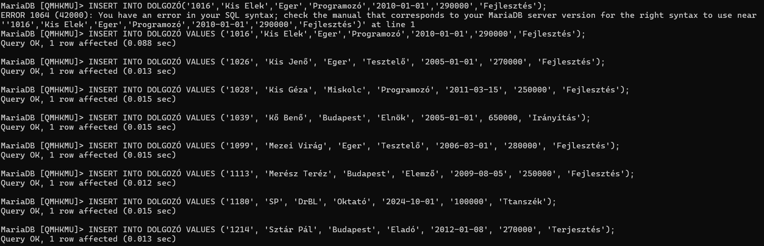

**2b. Kérdezze le a dolgozó táblát!**

**A képen szöveg, képernyőkép, Betűtípus, fekete látható

Előfordulhat, hogy a mesterséges intelligencia által létrehozott tartalom helytelen.**

1. **Töltse fel a saját magát a dolgozó táblába!**



1. **Kérdezze le a saját rekordját!**

**A képen szöveg, képernyőkép, Betűtípus látható

Előfordulhat, hogy a mesterséges intelligencia által létrehozott tartalom helytelen.**

**5a. Vigye fel „Hibás Ilona miskolci elemző adatait: Kód, Név, Belépés, a dátum a mai**

**legyen.**



**5b. Vigye fel Hibás Ilona a fejlesztésre került, 300000 fizetéssel – adatokat!**



1. **Kérdezze le az egri emberek nevét!**

**A képen szöveg, képernyőkép, Betűtípus, fekete látható

Előfordulhat, hogy a mesterséges intelligencia által létrehozott tartalom helytelen.**

1. **Kérdezze le a nem egri emberek nevét, városát!**

**A képen szöveg, képernyőkép, Betűtípus, fekete látható

Előfordulhat, hogy a mesterséges intelligencia által létrehozott tartalom helytelen.**

1. **Kérdezze le a nem budapesti emberek nevét, városát!**

**A képen szöveg, képernyőkép, Betűtípus, fekete látható

Előfordulhat, hogy a mesterséges intelligencia által létrehozott tartalom helytelen.**

1. **Kérdezze le azokat, akik a fejlesztés osztályon dolgozók nevét, ABC sorrendben!**

**A képen szöveg, képernyőkép, Betűtípus, fekete látható

Előfordulhat, hogy a mesterséges intelligencia által létrehozott tartalom helytelen.**

1. **Kérdezze le azoknak a neveket, fizetéseket, fizetés szerinti csökkenő sorrendben!**

**A képen szöveg, képernyőkép látható

Előfordulhat, hogy a mesterséges intelligencia által létrehozott tartalom helytelen.**

**10a. Kérdezze le az M betűvel kezdődő neveket!**

**A képen szöveg, képernyőkép, Betűtípus, fekete látható

Előfordulhat, hogy a mesterséges intelligencia által létrehozott tartalom helytelen.**

1. **Kérdezze le az a és a z betűre végződő neveket!**

**A képen szöveg, képernyőkép, Betűtípus, fekete látható

Előfordulhat, hogy a mesterséges intelligencia által létrehozott tartalom helytelen.**

1. **Kérdezze le azoknak a kódját, nevét, akiknek a kódjában van 4 es számjegy!**

**A képen szöveg, képernyőkép, Betűtípus látható

Előfordulhat, hogy a mesterséges intelligencia által létrehozott tartalom helytelen.**

**13. Kérdezze le azokat, akinek a kódját, nevét, akiknek a kódjában van 1-es, 2-es, és 4-es**

**számjegy is!**

**A képen szöveg, képernyőkép, Betűtípus, fekete látható

Előfordulhat, hogy a mesterséges intelligencia által létrehozott tartalom helytelen.**

**14. Kérdezze le azoknak a nevét, kódját, akik kódja 1030 és 1130 közötti!**

**A képen szöveg, képernyőkép, Betűtípus látható

Előfordulhat, hogy a mesterséges intelligencia által létrehozott tartalom helytelen.**

**15. Kérdezze le azokat, akinek nincs megadva a városa!**



**16. Kérdezze le azoknak a nevét, belépési dátumát, akik 2024-ben léptek be!**

**A képen szöveg, képernyőkép, Betűtípus, fekete látható

Előfordulhat, hogy a mesterséges intelligencia által létrehozott tartalom helytelen.**

**17. Kérdezze le a 2012-01-08 és 2024-10-01 között belépett dolgozók nevét, belépési**

**dátumát!**

**A képen szöveg, képernyőkép, Betűtípus, fekete látható

Előfordulhat, hogy a mesterséges intelligencia által létrehozott tartalom helytelen.**

**18. Kérdezze le az osztályokat!**

**A képen szöveg, képernyőkép, Betűtípus látható

Előfordulhat, hogy a mesterséges intelligencia által létrehozott tartalom helytelen.**

**19. Kérdezze le osztályokat úgy, hogy ne ismétlődjenek!**

**A képen szöveg, képernyőkép, Betűtípus látható

Előfordulhat, hogy a mesterséges intelligencia által létrehozott tartalom helytelen.**

**20. Kérdezze le a fejlesztésen dolgozó miskolciak nevét!**

**A képen szöveg, képernyőkép, Betűtípus, fekete látható

Előfordulhat, hogy a mesterséges intelligencia által létrehozott tartalom helytelen.**

**21. Kérdezze le a fejlesztésen és a terjesztésen dolgozó nem budapestiek nevét!**

**A képen szöveg, képernyőkép, fekete látható

Előfordulhat, hogy a mesterséges intelligencia által létrehozott tartalom helytelen.**